УПРАВЛЕНИЕ
МОДЕЛЬЮ
ИЕРАРХИЧЕСКОГО ОБЪЕКТА
В СРЕДЕ UNITY
Создание модели танка в 3ds MAX из управляемых модулей

Модель танка создается в 3ds MAX на основе примитивов из трех составляющих частей (модулей): корпус, башня, ствол, задавая им соответствующие имена, которые после импорта в среду Unity будут использоваться.
Если в модели танка эти модули состоят из нескольких составляющих, то их нужно сгруппировать и дать имена (корпус, башня, ствол) уже для всего комплекта сгруппированных в соответствующий модуль составляющих его элементов.
После создания основных модулей танка их поверхности необходимо отредактировать и наложить на них соответствующие текстуры для придания реалистичности виду танка.
Кроме того, после создания танка необходимо в 3ds MAX изменить последовательно для трех его модулей направление осей для точки их привязки Pivot (на рисунке ниже), а именно развернуть ось Y вверх на 90⁰, чтобы направление осей совпадало с направлением осей в редакторе Unity, поскольку в 3ds MAX вверх направлена ось Z, а в Unity вверх направлена ось Y.

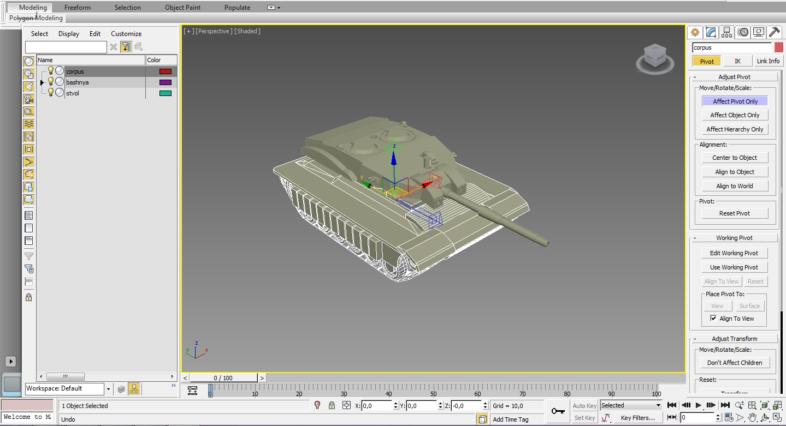

СООТВЕТСТВИЕ ОСЕЙ КООРДИНАТ В 3ds MAX и UNITY

При этом необходимо учитывать, что при развороте осей для точки привязки Pivot каждого из объектов танка (корпус-башня-ствол) для получения соответствия осей координат в 3ds MAX и Unity (вертикальной осью для точки привязки сделать ось Y, развернув ее на 90 градусов вокруг оси X) необходимо выставить при включенном режиме поворота число 90 для оси X, оставив значения 0 для осей Y и Z в нижней полосе редактора под временной шкалой, как показано на рисунке ниже.
Не поворачивайте оси Pivot «вручную» – это, как правило, приводит к неправильным относительным поворотам связанных частей танка после его импорта в среду Unity!!!
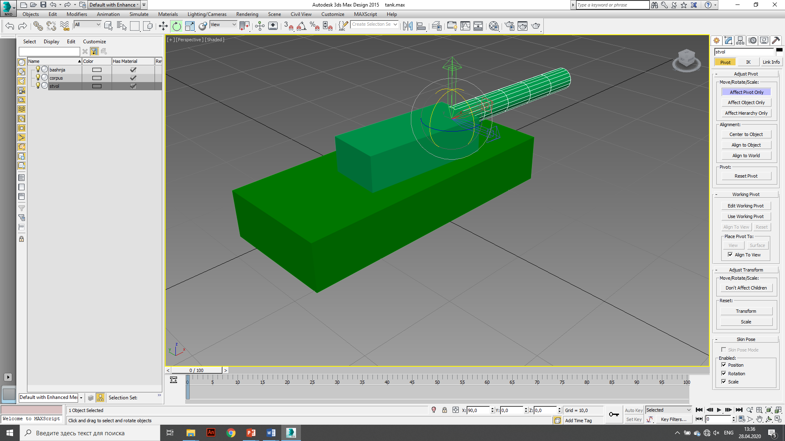
Кроме того, при расчетах углов поворотов и направлений осей поворотов в системе координат Unity необходимо учитывать изменения полученных после поворота направлений осей координат точки привязки Pivot в среде 3ds MAX и направлений осей координат принятых в среде Unity (например, направление Vector3.forward теперь будет соответствовать направлению Vector3.left).

При программном управлении движением 3D-объектов в Unity, которые были импортированы из 3ds MAX, необходимо учесть разную направленность осей координат в Unity (вертикальная ось – Y, а в горизонтальной плоскости – оси X-Z), а в 3ds MAX (вертикальная ось – Z, а в горизонтальной плоскости – оси X-Y), что, как правило, приводит к необходимости использовать в Unity требуемое направление несколько необычным образом: Vector3.forward – по оси X (вправо), Vector3.right – по оси Z (вглубь).

ИМПОРТ МОДЕЛИ ТАНКА В СРЕДУ UNITY

Для импорта модели танка в среду Unity необходимо сохранить его в редакторе 3ds MAX в формате 3DS либо FBX. После этого необходимо добавить в папку Assets среды Unity файл модели танка и файлы использованных для нее текстур.
После переноса модели танка из папки Assets на сцену необходимо создать иерархию подчиненности частей танка в Unity: корпус->башня->ствол, как показано на рисунке. При этом сам объект всего танка из окна Hierarchy можно удалить, так как основой танка становится его корпус.

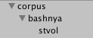

Если импортированный танк не соответствует размерам созданной для его размещения территории Terrain, необходимо выбрать в папке Assets импортированную модель танка и уменьшить (или подобрать подходящее значение) свойства Scale Factor в окне Inspector для модели танка (на рисунке).

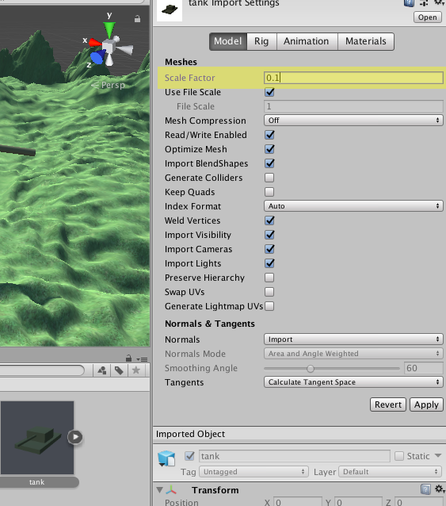

Поскольку импортированный из 3ds MAX танк не является 3D-объектом, непосредственно созданным средствами Unity, то такой модели танка дополнительно требуется добавить компоненты: Box Collider и Rigidbody с соответствующей массой.

СТРУКТУРА СКРИПТА ДЛЯ УПРАВЛЕНИЯ ТАНКОМ

Скрипт для управления движением танка в целом и его модулей в отдельности добавляется к головному объекту – корпусу танка, которому подчинены в иерархии башня и ствол.

Объявление переменных

public class mytank : MonoBehaviour {
Transform bash; - объектная переменная для управления башней
Transform stv; - объектная переменная для управления стволом
float TankMoveSpeed = 0.1f; - для регулирования скорости движения танка
float RotateSpeed = 1f; - для регулирования скорости вращения башни
float min = 260f; - минимальный угол поворота ствола
float max = 300f; - максимальный угол поворота ствола

Инициализация объектов танка

Функция Find() находит объект на сцене по его имени в иерархии объектов на сцене. Причем здесь gameObject – это объект корпуса танка, к которому и добавлен весь скрипт.

void Start () {
bash = gameObject.transform.Find("bashnya");
stv = bashnya.transform.Find("stvol");
}

Движение и повороты танка по сцене

Здесь используются стандартные методы управления движением и вращением объекта зарезервированными клавишами WASD клавиатуры с использованием конструкции Input.GetAxis и ключевых констант Vertical и Horizontal.
Метод TransformDirection() задает движение относительно глобальной системы координат сцены

void Update () {
float z = Input.GetAxis("Vertical"); // клавиши W и S
transform.Translate(z,0,0); // движение вперед-назад

float x = Input.GetAxis("Horizontal"); // клавиши A и D
transform.Rotate(0f, x, 0f); // повороты танка
}
Вращение башни и ствола танка

Здесь используются стандартные методы управления движением и вращением объекта мышью с нажатой ЛКМ с использованием конструкции Input.GetAxis и ключевых констант MouseX и MouseY.

void Update () {
...

float h = Input.GetAxis("Mouse X");
bash.Rotate(0f, h * RotateSpeed, 0f); // поворот башни
float v = Input.GetAxis("Mouse Y");
// ось Z направлена горизонтально
//stv.transform.Rotate(0, 0, v); // полное вращение ствола

// вращение ствола с ограничениями:
stv.transform.Rotate(0f, 0f, v*RotateSpeed);
float new_angle=Mathf.Clamp(stv.transform.localEulerAngles.z,min,max);
stv.localEulerAngles = new Vector3(0f, 0f, new_angle);
}
Здесь для опускания-поднятия ствола используется математическая функция Mathf.Clamp(), которая ограничивает изменение числа, в данном случае угла наклона ствола по оси Z вдоль взгляда из камеры, в заданных пределах.
При этом необходимо учитывать, что ограничивать функцией Mathf.Clamp()можно только весь его угол поворота ствола, а не приращение его поворота от движения мыши по вертикали, что приводит к необходимости использования поворота вокруг оси Z: localEulerAngles.z с расчетом угла поворота в локальной системе координат относительно ствола методом localEulerAngles.

ПРОГРАММНЫЙ КОД ДЛЯ ПАДЕНИЯ БОМБЫ:

//добавить в программный код для танка
public GameObject prefub1;
//добавить в метод Update() программного кода для танка
void Update ()
{
...
if (Input.GetKeyDown(KeyCode.Q))
{
Vector3 position = new Vector3(Random.Range(90,100),5,Random.Range(100,110)); Instantiate(prefub1, position, Quaternion.identity);
}
}

ПРОГРАММНЫЙ КОД ДЛЯ ПРЕФАБА БОМБЫ:

public GameObject expl2;
void OnCollisionEnter(Collision c2)
{
if (c2.gameObject.name=="Plane")
{
Instantiate(expl2, gameObject.transform);
Destroy (gameObject,1);
GetComponent<Renderer>().enabled = false;
c2.gameObject.GetComponent<AudioSource>().PlayOneShot(
c2.gameObject.GetComponent<AudioSource>().clip);
}
}

Обработка звука в
U N I T Y

Воспроизведение и прослушивание звука в
Unity
Для воспроизведения звуков в Unity необходимо задать три компонента:
AudioClip – звуковой файл, AudioSource – объект-источник воспроизведения
звука, AudioListener – объект-прослушивающий звук.

Система воспроизведения звуков
Для воспроизведения звуков в Unity необходимо задать три
компонента:
AudioClip – звуковой файл,
AudioSource – объект-источник воспроизведения звука,
AudioListener – объект-прослушивающий звук.
Это связано с необходимостью воспроизведения
трехмерного звука – различные компоненты сообщают о
местоположении звучащего объекта на сцене, от чего зависит
громкость и тон звука, получаемого слушателем.
Компонеты AudioClip и AudioSourse нужно назначить, а
компонент AudioListener привязан к камере (по умолчанию).
В Unity также поддерживается и стандартный «2D-звук»,
который используется в основном для фоновой музыки, а «3D-
звук» – для звуковых эффектов для объектов, размещаемых на
3D-сцене.

Активация воспроизведения звука
Для непрерывного воспроизведения звука (фоновой мелодии
2D-звука) нужно просто добавить компонент источник
–
воспроизведения AudioSource к камере и указать для него
проигрываемый звуковой файл AudioClip в Assets. При этом
прослушиватель звука AudioListener по умолчанию уже привязан к
камере. При этом создание программного кода для
воспроизведения такого звука не потребуется – он будет
проигрываться сразу после запуска сцены.
Для того чтобы звук воспроизводился при возникновении
какого либо события на сцене или по команде, необходимо
добавить компонент AudioSource к игровому объекту, а не к
камере. При этом для звука в Assets нужно сбросить флажок Play
On Awake (проиграть с момента активизации), а ползунок Spatial
Blend установить в положение 3D – трехмерный звук, громкость
которого будет зависеть от расстояния между источником и
приемником звука. После этого необходимо создать
программный код для запуска звука при совершении события.

Программный запуск звука
Для запуска звука в Unity можно действовать по следующей схеме.
Прежде всего, необходимо:
•
•
•
добавить компоненту AudioSource к объекту, который должен
воспроизводить звук;
связать переменную AudioClip в этой компоненте с соответствующим
звуковым файлом в Assets;
настроить параметры звука в компоненте AudioSource.
Далее, для звука, который должен звучать продолжительно
(например, звук движения танка) необходимо:
•
объявить объектную переменную типа AudioSource для источника
звука и булевскую переменную, которая хранит состояние запущен ли
звук;
•
•
в методе Start() проинициализировать объектную переменную как
компоненту GetComponent<AudioSource>();
в условиях запуска/остановки звука использовать для объектной
переменной соответственно методы Play() и Stop(), а также установить
соответствующее значение true/false для булевской переменной
состояния звучания.

Подключение долгого з вука
AudioSource source_tank; // источник звука
bool isPlaying = false; // переменная для включения звука
void Start() {
…
source_tank = GetComponent<AudioSource>(); }
void Update() {
…
if ((x!=0 || z!=0) && !isPlaying) // если танк двигается и звук не вкл.
{
isPlaying = true;
source_tank.Play(); }
if (x == 0 && z == 0 && isPlaying) // если танк не двиг. и звук вкл.
{
isPlaying = false;
source_tank.Stop(); }

Подключение разового звука
Для разового запуска краткого звука (например, выстрела
танка, разрыва снаряда) можно действовать проще, так как нет
необходимости проверять нужно ли заканчивать или продолжать
воспроизведение этого звука при выполнении соответствующих
условий.
В этом случае используется метод PlayOneShot() со
свойством clip.
Для воспроизведение такого звука достаточно в условие
запуска (при установке соответствующей компоненты для объекта-
источника звука) добавить в Script следующую строку:
gameObject.GetComponent<AudioSource>().
PlayOneShot(gameObject.GetComponent<AudioSource>().clip);
где метод PlayOneShot() обрабатывает источник звука и с помощью
свойства clip для этого источника запускает звук связанный с ним
звук.

